OBJETIVO
Lograr la integridad y la veracidad de los datos que reposan en el Software CNT Sistemas de Información que contiene los datos asistenciales y administrativos de la ESE.

ALCANCE

Inicia desde el momento en el cual se ingresa al servidor de la ESE hasta el momento en que se entrega la copia de seguridad a la persona encargada del Archivo Documental.

REPONSABLES
Ingeniero de Sistemas, persona encargada del Archivo Documental.

DEFINICIONES
- Bases de Datos: Listado en medio magnético o físico de las personas afiliadas al SGSSS suministrado por las entidades aseguradoras o entidades estatales responsables de la población no asegurada que tienen contrato con la ESE Hospital Santa Isabel.

- Sistema de información: Conjunto de tecnologías informáticas construidas, procedimientos diseñados, mecanismos de control implementados y asignación de personas responsables de la captura, procesamiento, administración y distribución de datos e información.

- Información primaria: Conjunto de datos de fuentes externas provenientes de las instancias con las cuales la organización está en permanente contacto, así como de las variables que no están en relación directa con la entidad, pero que afectan su desempeño. Ejemplo: ciudadanía, proveedores, contratistas, entidades reguladoras.

- Información secundaria: Conjunto de datos que se originan y/o procesan al interior de una entidad, provenientes del ejercicio de su función. Información de los diferentes procesos, informes, actas de reuniones, registros contables y de operación.

- Dato: Materia prima de la información, registro individual y puntual de un hecho.

- Seguridad: Aplicación sistemática de un conjunto de procesos, orientados a disminuir el riesgo de un evento adverso.

- Confidencialidad: Limitación al acceso, a los datos y la información a los individuos que tengan necesidad, motivo y esté autorizado su acceso.

- Validez: Verificación de la corrección de los datos, refleja una situación verdadera

- Hardware: Componentes físicos de un ordenador o de una red, en contraposición con los programas o elementos lógicos que los hacen funcionar.

- Software: Programas o elementos lógicos que hacen funcionar un ordenador o una red, o que se ejecutan en ellos, en contraposición con los componentes físicos del ordenador o la red.

- Backup: Copia de ficheros o datos de forma que estén disponibles en caso de que un fallo produzca la perdida de los originales. Esta sencilla acción evita numerosos, y a veces irremediables, problemas si se realiza de forma habitual y periódica.

CONTENIDO

5.1 Realizar copias de seguridad de la base de datos CNT

5.1.1 Comunicar al personal de la ESE que deben salirse de los aplicativos de CNT para generar copia de seguridad.

5.1.2 Ubicarse o conectarse al Servidor y Cerrar todas las ventanas y programas abiertos en este.

5.1.3 Ingreso a la de base de datos.
- Dar clic en Inicio
- Dar clic en Todos los programas
- Dar clic en Microsoft SQL Server
- Dar clic en Administrador corporativo
- Desplegar el árbol Servidores Microsoft SQL Server
- Desplegar el árbol SQL Server Grupo
- Desplegar el árbol (local) (DCPPAL)
- Señalar con clic la carpeta Databases
- Dar clic con el botón derecho del Mouse en la carpeta Databases
- Escoger la opción desplegada Todas las tareas
- Escoger la opción desplegada Backup Database
- Identificación base de datos:
- Ubicarse en la pestaña General del cuadro SQL Server Backup – CNT
- Seleccionar la base de datos CNT en la opción Database
- Escribir el nombre que se le asignará a la base de datos (ej: CNT FECHA XXX) en la opción Name
- Seleccionar Database – complete en la opción Backup
- Dar clic en el recuadro Destination / Backup to: señalando la ruta que allí esté escrita
- Dar clic en la opción Remove
- Dar clic en la opción Add
- Dar clic en la exploración del recuadro File name
- Desplegar el árbol de C:\(xxx MB free)
- Desplegar el árbol de Archivos de programa
- Desplegar el árbol de Microsoft SQL Server
- Desplegar el árbol de MSSQL
- Seleccionar con clic la carpeta BACKUP
- Escribir el nombre que se le asignará a la base de datos en el recuadro File name
- Dar clic en OK del Cuadro Select Backup Destination

5.1.4 Realización copia base de datos:
- Ubicarse en la pestaña Options del cuadro SQL Server Backup – CNT
- Seleccionar con un clic la opción Check media set name and backup set expiration
- Dar clic en la opción Aceptar del cuadro SQL Server Backup – CNT

5.2 Custodiar copias copia de seguridad CNT

5.2.1 Verificación de la copia de seguridad
- Dar click en Inicio
- Dar click en Explorador de Windows
- Desplegar el árbol Mi PC
- Desplegar el árbol Disco local (DATOS)
- Desplegar el árbol Archivos de programa
- Desplegar el árbol Microsoft SQL Server
- Seleccionar con clic la carpeta BACKUP
- Verificar en esta carpeta que se encuentre la copia de seguridad creada en la actividad anterior

5.2.2 Generación de la copia externa
- Cerrar todas las ventanas y programas abiertos en el servidor
- Ubicarse en el escritorio
- Dar clic en el acceso directo de NERO
- Dar clic en Crear CD Datos en la pantalla principal del Nero
- Dar clic en Siguiente>
- Dar clic en nuevo CD de datos y luego en Siguiente>
- Dar clic en Finalizar>
- Seleccionar la Base de datos en el Explorador de archivos del cuadro Nero -Burning Rom
- C:\Archivos de Programa\Microsoft SQL Server\MSSQL\BACKUP\ Nombre base de datos
- Seleccionar el archivo y dar clic en añadir.
- Dar nombre al disco que se va a copiar.
- Dar clic en la opcion del menú superior Quemar
- Dar clic en Aceptar cuando termina la grabación

5.2.3 Remisión de la copia externa
- Retirar el CD de la unidad de CD rom
- Guardar el CD en la caja protectora
- Diligenciar el registro de Copias de Seguridad indicando:
- Día
- Hora
- Firma de generación copia
- Entregar personalmente el CD a la persona encargada del Centro de Administración de Documentos.
- Hacer firmar de la encargada del Centro de Administración de Documentos el registro de Copias de Seguridad en la parte de Certificado de Recibido.

5.2.4 Aseguramiento de la copia externa
- Recibir el CD de la copia de seguridad
- Firmar el registro de copias de seguridad
- Verificar en el computador propio el contenido del CD de la copia
- Guardar el CD del día en el cajón bajo llave asignado.

5.2.5 Continuidad Copias de seguridad
- Retirar diariamente en horas de la tarde el CD de la copia marcada con el nombre del día generada en la semana anterior. Dicho CD se Guarda en el Centro de Administración de Documentos en la sede Guamurú de la ESE.
- Las copias de seguridad diarias se generan en 2 equipos el servidor y otro diferente.
- Las copias Semanales de queman en 2 CD los cuales se guardan, 1 en la sala de Sistemas y otro en el archivo Documental.

5.3 Realizar copias de seguridad paisoft

Dar clic derecho en inicio parte inferior, como lo muestra este pantallazo.

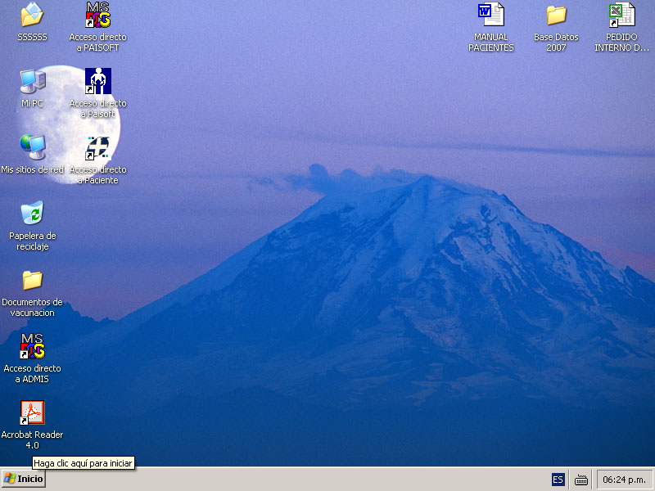

Aparece la siguiente pantalla

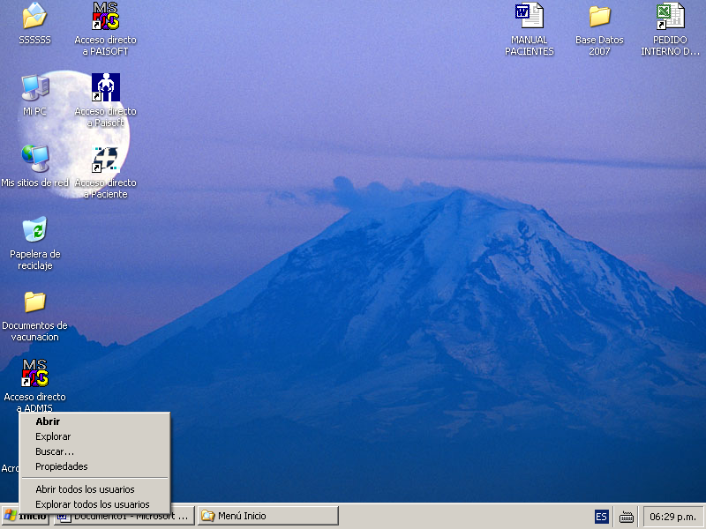

Seleccionar y dar clic en explora y aparece esta pantalla

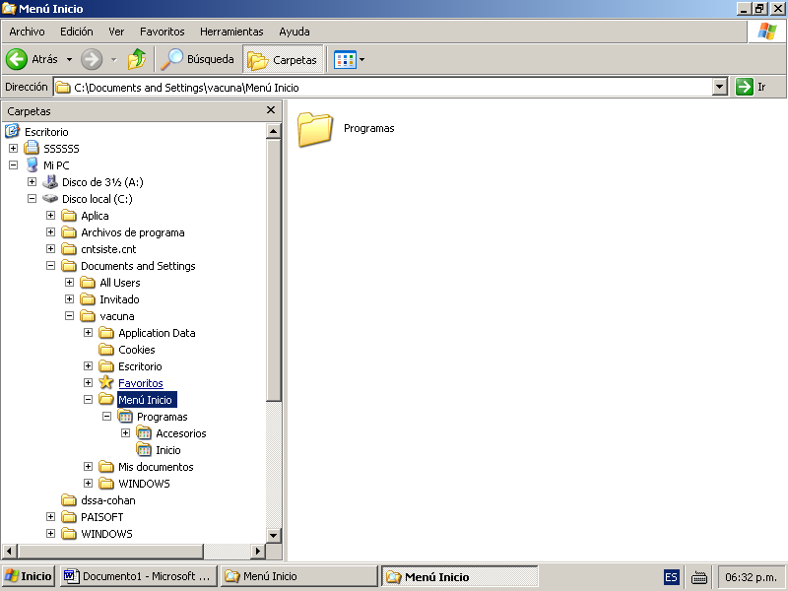

Ubicar y seleccionar Archivo de programas dando clic, aparece esta pantalla.

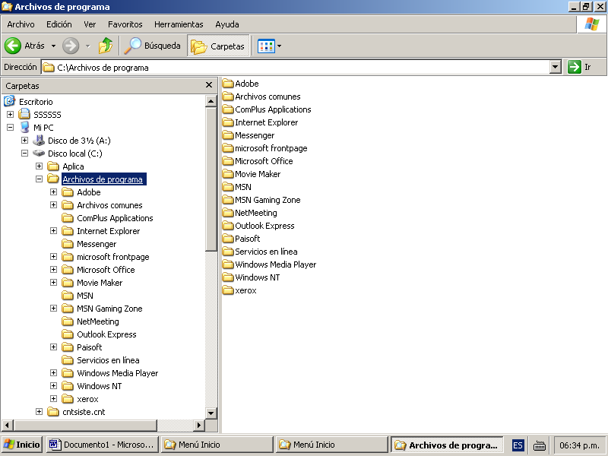

Ubicar y seleccionar de la columna de archivos de la parte derecha la que aparece con el nombre de Paisoft y dar clic.

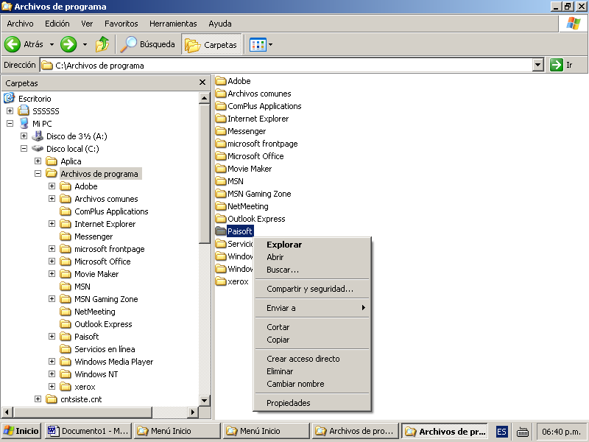

Seleccionar y ubicar en Enviar a y seleccionar la memoria de Vacunación en la que se llevan las copias de seguridad.

La copia de seguridad del Paisoft queda en la Memoria de Vacunación.

5.4 RESTAURAR COPIAS DE SEGURIDAD

Tenga en cuenta que para restaurar el backup previamente debió crear la base de datos o hacerlo sobre una existente. Esta opción solo es valida si cuenta con un backup, por el contrario si lo que tiene es el archivo DATA, debe recurrir a la opción Adjuntar

- El backup debe estar en el servidor de SQL

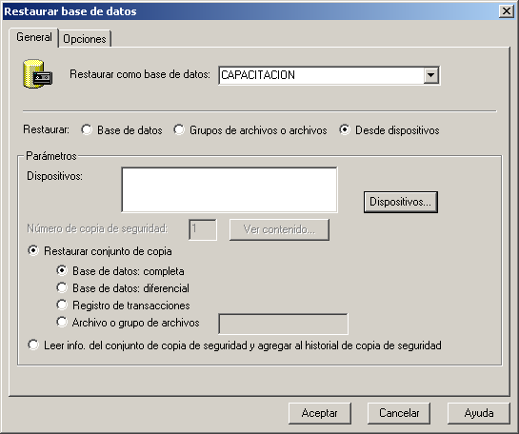
- Clic derecho sobre la base de datos CNT. Elija la opción todas las tareas - restaurar Base de datos.

- Clic en la opción Desde dispositivos y el botón Dispositivos

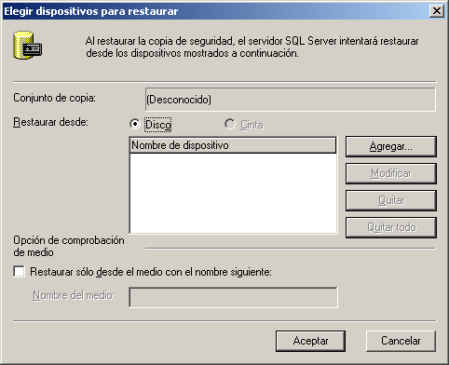
- Clic en el icono Agregar

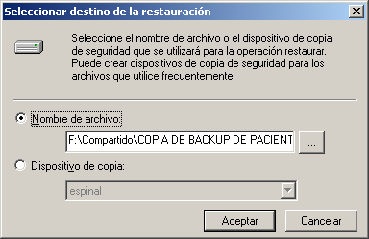
- Clic en el icono de los puntos suspensivos

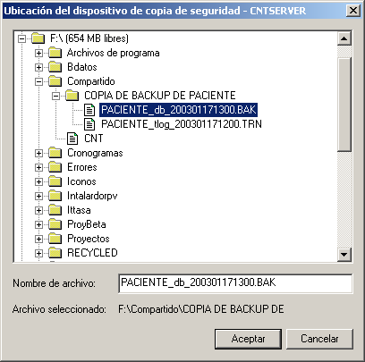
- Seleccione el archivo de copia y de clic en el icono de aceptar

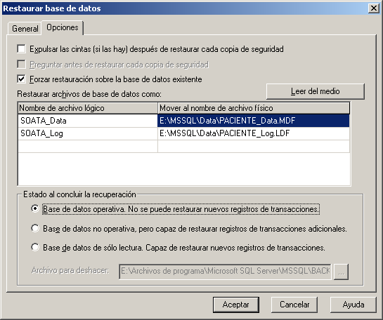
- De clic en la pestaña opciones y marque la opción de forzar restauración sobre la base de datos existente. Verifique en la columna mover al nombre de archivo físico que la ruta corresponda

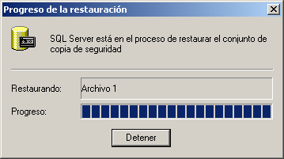
- A continuación comienza el proceso de restauración.

- Espere hasta que se presente el siguiente mensaje La restauración de la base de datos CNT concluyó satisfactoriamente y de clic en el icono aceptar

5.5 REALIZAR COPIAS DE SEGURIDAD SOFTWARE NERO BURNING

Para realizar la copia de seguridad de Documentos y la Bases de Datos de la información del software CNT, se procede así:

- Tener identificados los archivos a los que se va a realizar la copia en el c: del equipo donde se encuentra el quemador en una carpeta copia de seguridad.

- Se procede a dar doble clic en Nero Burning que se encuentra en el escritorio del equipo.

- Dar clic en datos.

- Dar clic en Crear CD de datos

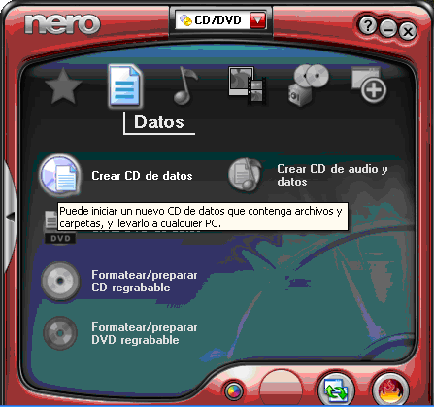

- Dar Click en añadir.

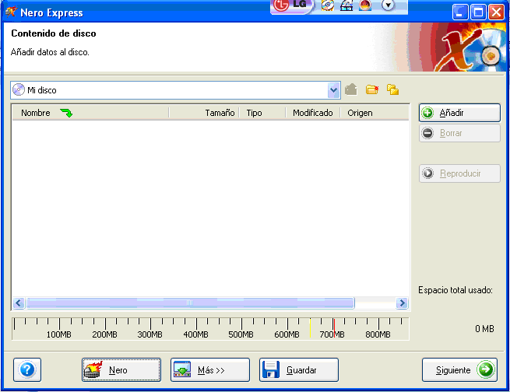

- Clic en copia de seguridad 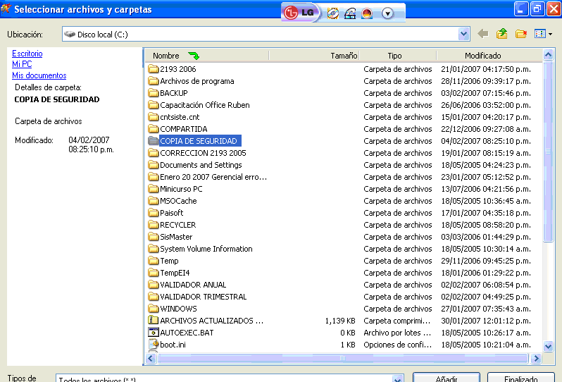

- Seleccionar el archivo a grabar.

- Dar Click en añadir y luego

- Dar Click en finalizado

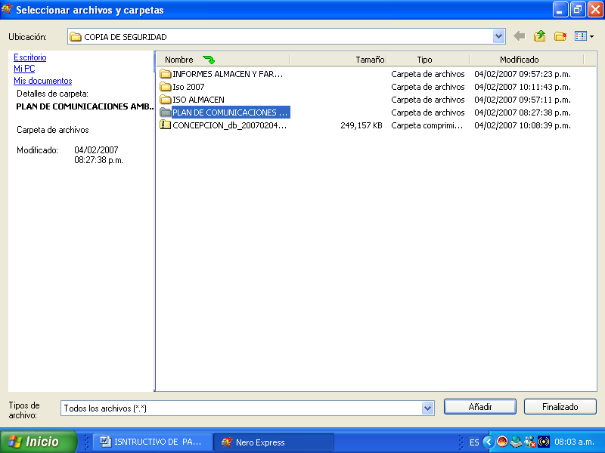

- Clic en siguiente

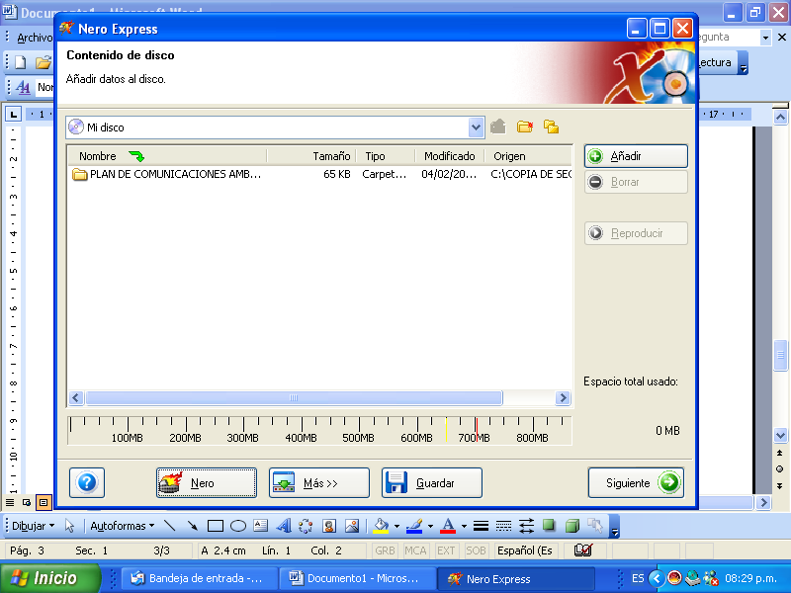

- Click en grabar

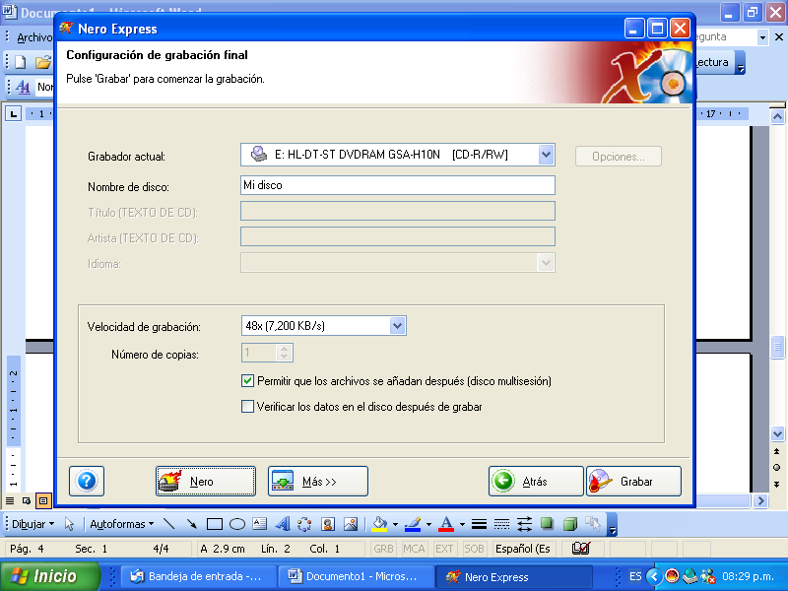

- Esperar completar el 100% de la grabación.

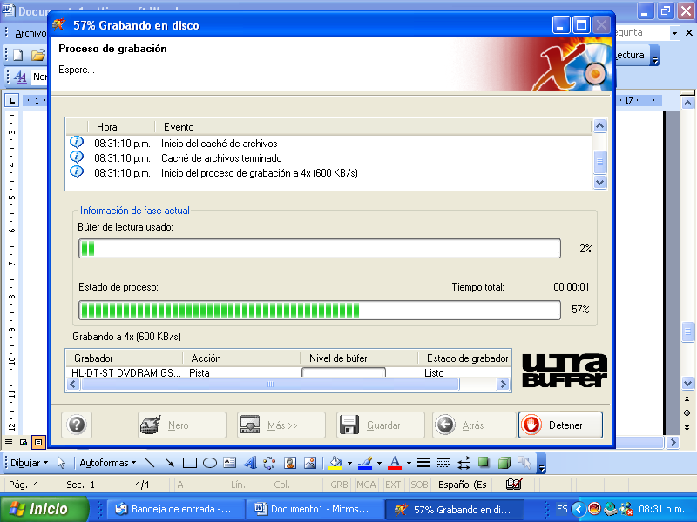

- Click en aceptar.

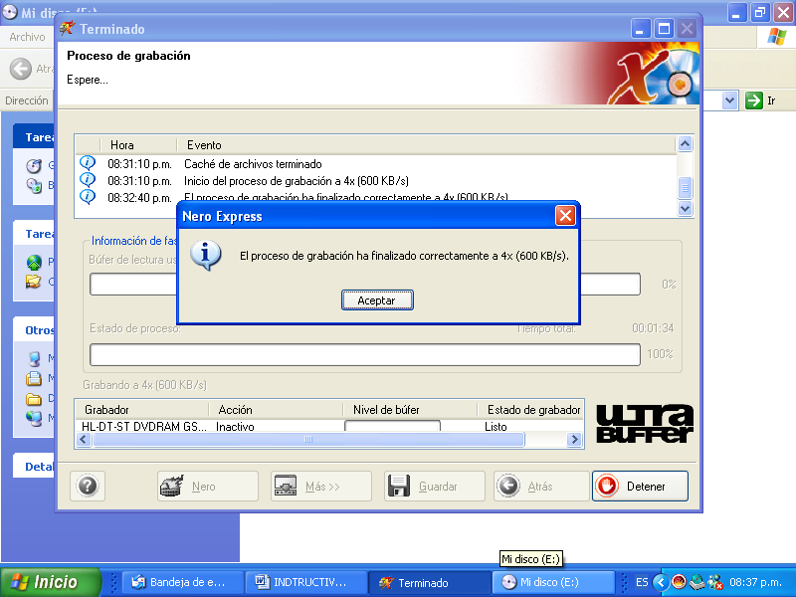

- DOCUMENTOS DE REFERENCIA

- NOTAS DE CAMBIO

- ANEXOS

